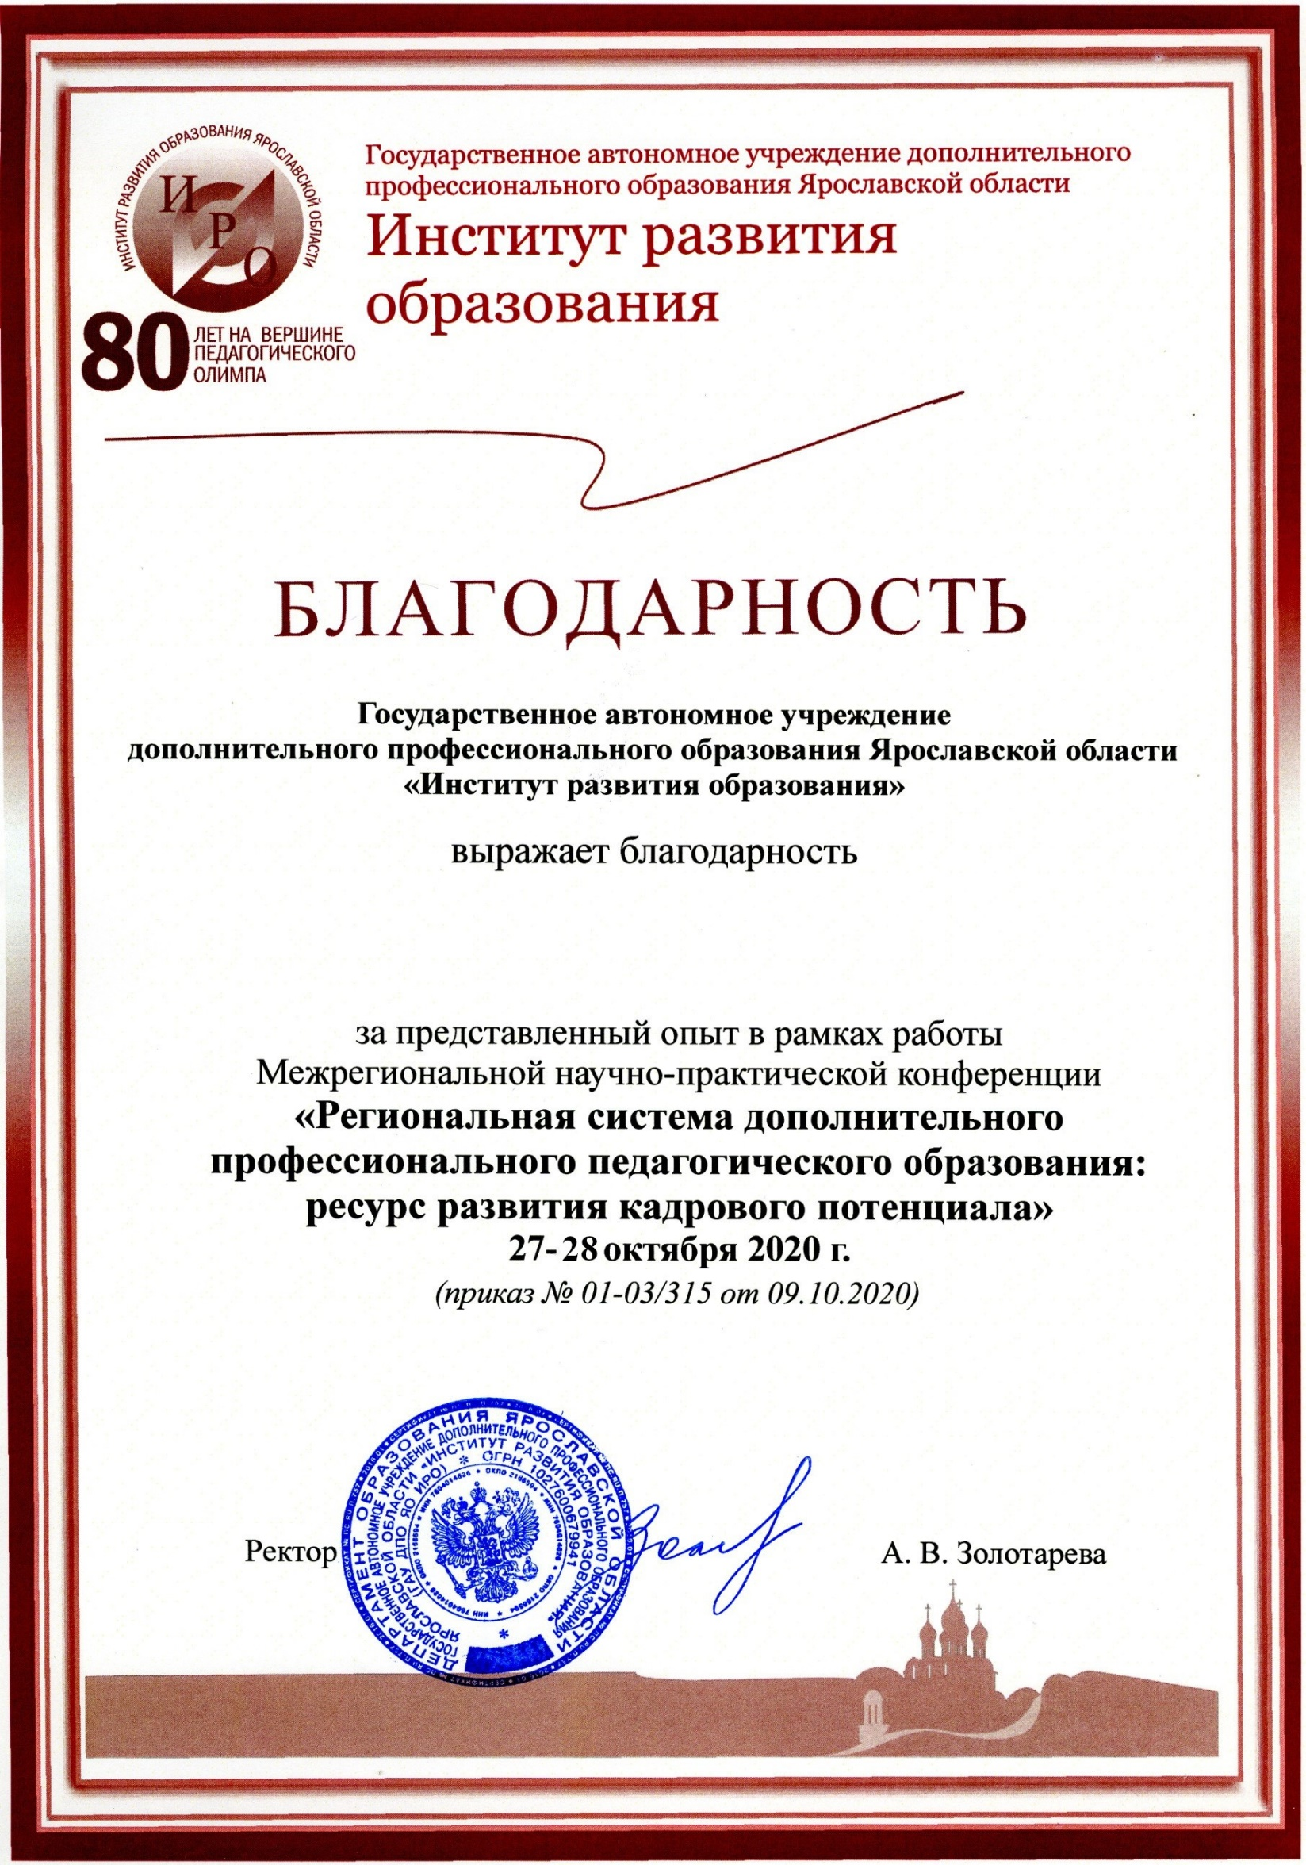

Львовой Ларисе Семеновне

